PONTI E FESTIVITÀ

PASQUA A LUCCA, PISA INSOLITA & LE VILLE DELLA LUCCHESIA
DAL 18 AL 21 APRILE
€560 p.p.

INGRESSO ALLE VILLE INCLUSO
SUPPLEMENTO SINGOLA 75€

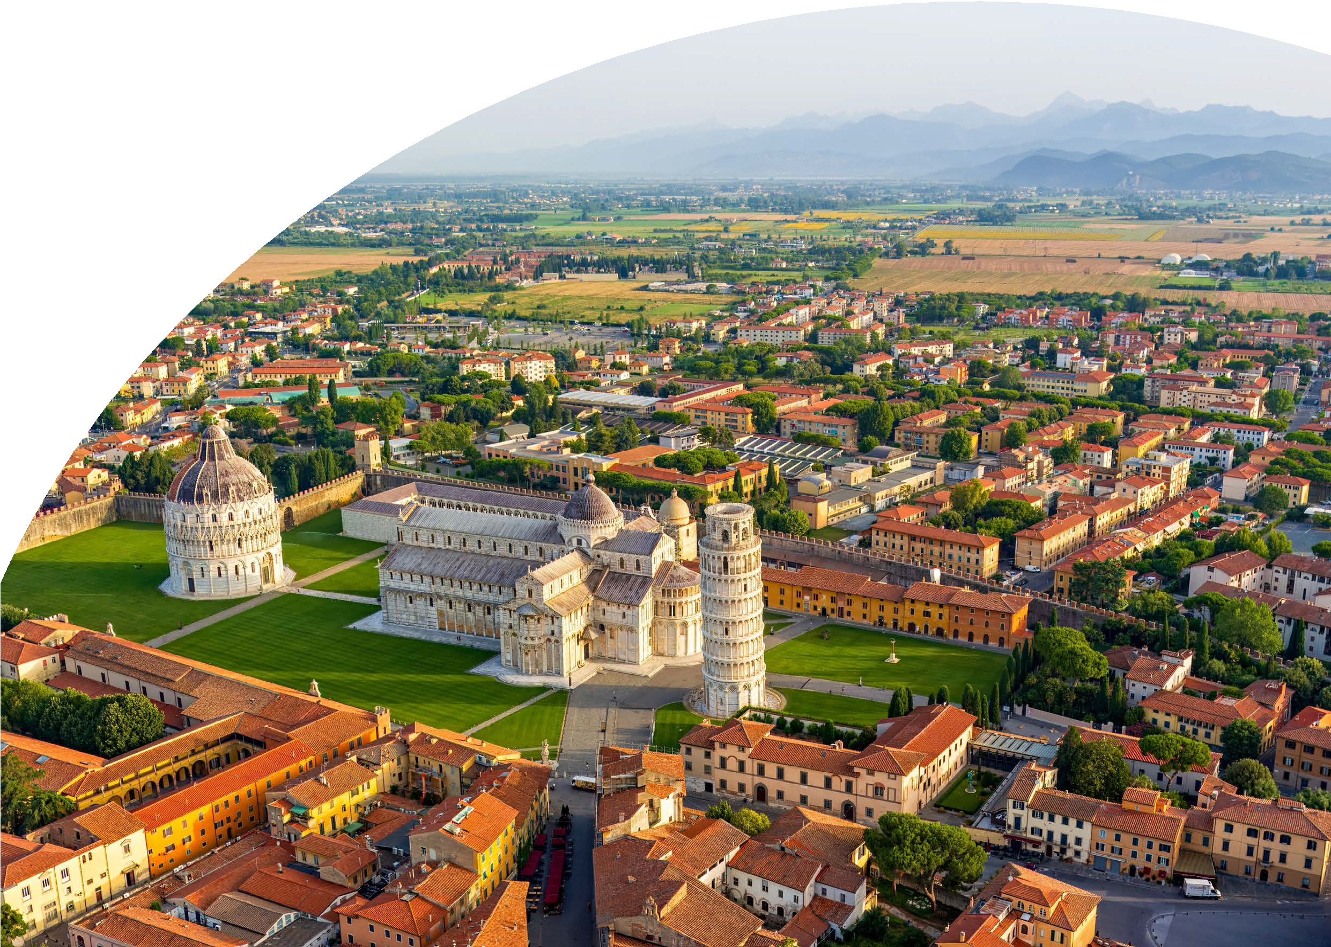


LA QUOTA COMPRENDE
- Bus G.T. accuratamente sanificato, impianto di climatizzazione con sistemi filtranti e funzione antivirale per tutti i trasferimenti e le escursioni in programma, sistemazione presso Hotel Manzoni o similare, trattamento di mezza pensione, pranzo di Pasqua in hotel, pranzo in ristorante il 2° giorno, bevande ai pasti, visite guidate come da programma, ingressi a tutte le ville della Lucchesia, accompagnatore, assicurazione medico-bagaglio
LA QUOTA NON COMPRENDE
- Eventuale tassa di soggiorno, tutti gli ingressi non specificati, mance e facchinaggio, auricolari, assicurazione annullamento facoltativa Euro 30,00, tutto quanto non espressamente indicato alla voce “la quota comprende”


PASQUA A LUCCA, PISA INSOLITA & LE VILLE DELLA LUCCHESIA
1° GIORNO: Roma – Villa Olivia – Villa Grabau – Montecatini Terme
Incontro dei partecipanti a Roma Piazzale Ostiense, sistemazione in Bus G.T. e partenza per Lucca. Pranzo libero. Arrivo e visita guidata tra le ville più belle della Lucchesia. Villa Olivia, una delle più prestigiose ed esclusive ville storiche della provincia di Lucca. L’incantevole villa lucchese è cir- condata da un grande parco, interamente recintato, che si estende per circa cinque ettari, composto da vari tipi di giardini molto suggestivi ricchi di varie specie arboree, con incantevoli effetti scenografici. La bellezza del parco della villa è accentuata dalle fontane il cui funzionamento era ed è tutt’ora favorito dalla ricchezza delle acque della zona. Proseguimento per la visita di Villa Grabau: sorta su di un edificio già esistente nel 1412, essa appartenne sin dai primissimi anni del XVI secolo ai Diodati, potente famiglia lucchese di mercanti, il cui stemma, scolpito in pietra grigia di Matraia, si trova ancora oggi all’ingresso nord della Villa. Sotto i Diodati assunse forme rinascimentali, ancora leggibili nel loggiato a tre arcate del salone anteriore. Tuttavia, fu solo con i successivi proprietari che venne ad assumere la veste neoclassica che conserva tutt’oggi. Tra la metà del 1600 e la metà del 1800, infatti, la Villa passò di proprietà prima ai Conti Orsetti, poi ai Marchesi Cittadella ed infine fu acquistata, nel 1868, dal banchiere tedesco Rodolfo Schwartze, marito di Carolina Grabau.
E’ grazie alla passione di Carolina ed agli scambi con l’Orto Botanico di Lucca che il parco venne arricchito di tante rarità botaniche ancora oggi presenti. La Villa Grabau è ancora oggi di proprietà della famiglia. Al termine delle visite trasferimento in hotel, cena e pernottamento
2° GIORNO: Villa Mansi – Villa Torrigiani
Prima colazione in hotel, partenza per la visita guidata di Villa Mansi: situata a Segromigno in Monte, risale al 1600 circa e tra le molte Ville della Lucchesia è sicuramente una delle più rappresentative della cultura e della società dell’antica Repubblica Aristocratica. Villa Mansi è famosa per l’eleganza delle sue linee architettoniche e per la bellezza dei suoi giardini ed ospitò spesso sovrani e ambasciatori provenienti dai più disparati stati Europei, qui invitati dalla repubblica di Lucca per un piacevole soggiorno. Pranzo in ristorante. Nel pomeriggio partenza per la visita di Villa Torrigiani Santini, spettacolare villa barocca dell’ambasciatore lucchese alla corte di Versailles. Visita dei giardini e dell’interno ancora completamente arre- dato. Rientro in hotel, cena e pernottamento
3° GIORNO: Lucca e Pisa insolita
Prima colazione in hotel, partenza per la visita guidata di Lucca: città dinamica per traffici e manifatture ma che entro la cinta di mura rosse serba gelosamente l’immagine di duratura città stato d’intatto tessuto antico. Visita del Duomo di S. Martino, ambita tappa dei pellegrini lungo la Via Fran- cigena, Piazza Napoleone, le suggestive vie medioevali tra le quali Via Fillungo e Via degli Antiquari, la Basilica di S. Frediano, Piazza Anfiteatro, Piazza San Michele con l’omonima splendida chiesa romanica. Tempo libero per una passeggiata sulle cortine e sui bastioni delle mura cinquecentesche. Pranzo pasquale in hotel. Nel pomeriggio partenza per la visita guidata di Pisa insolita: la città di Pisa è conosciuta in tutto il mondo per la sua torre pendente e la Piazza dei Miracoli, pochi sono i turisti che si addentrano nel centro storico contornato da una estesa cinta muraria la cui costruzione fu iniziata già nel 1154. Il centro storico di Pisa è ricco di piazze, vie, vicoli, palazzi, monumenti e chiese che fanno invidia a moltissime città italiane ed europee. La visita guidata che vi proponiamo in questo itinerario è pensata come un tour panoramico grazie al quale potrete apprezzare i punti in assoluto più belli della città.
Oltre a una spiegazione dei monumenti della Piazza dei Miracoli la guida vi accompagnerà lungo un tragitto che toccherà: Via Santa Maria (una delle vie più importanti di Pisa che dalla Cattedrale di Pisa porta direttamente a Palazzo Reale e ai Lungarni), la bellissima Piazza dei Cavalieri (simbolo in passato del dominio fiorentino su Pisa e oggi espressione della vocazione universitaria della città, rappresentata dal Palazzo della Carovana che è sede della prestigiosa Scuola Normale Superiore di Pisa),gli elegantissimi Lungarni di Pisa spesso decantati nella poesia italiana, la caratteristica Piazza delle Vettovaglie con l’attigua piazza del mercato ortofrutticolo, l’elegante via detta Borgo Stretto con i suoi bellissimi portici che ospitano al loro interno negozi e palazzi signorili. La visita guidata vi costringerà a camminare un po’ ma può trovare un gustosissimo finale in piazza Garibaldi, dove potrete assaggiare uno dei migliori gelati di Pisa. Rientro in hotel, cena e pernottamento
4° GIORNO: Villa Reale - rientro in sede
Prima colazione in hotel, partenza per la visita guidata di Villa Reale di Marlia, che fu la residenza di Elisa Baciocchi, sorella di Napoleone e sovrana prima di Lucca e poi di tutta la Toscana: qui si può ammirare lo splendido giardino del XVII secolo, con il Viale delle Camelie, il Giardino dei limoni e un Teatro d’Acqua che si estende intorno alla grande vasca semicircolare ornata da rocce, getti d’acqua, cascate e statue di divinità. Nel parco si trova anche il Teatro di Verzura, del 1652, costituito da siepi di tasso che delimitano i sedili in pietra disposti a semicerchio e a dividere il palcoscenico dal pubblico, una cortina verde e una sequenza di sfere di verzura simili a luci: qui suonò anche Niccolò Paganini, invitato più volte da Elisa. Pranzo libero e partenza per il rientro in sede
Per motivi tecnici l’ordine delle visite potrebbe essere modificato

